 | Didaktisches Drehbuch
 |  | 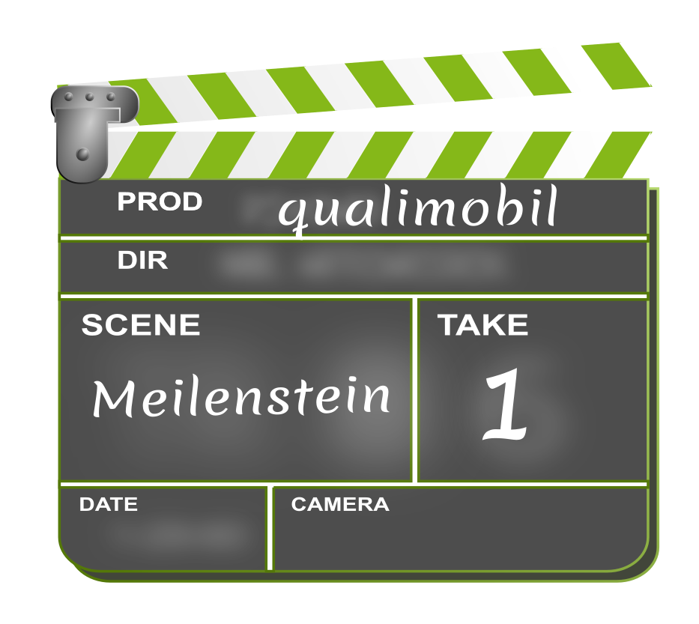
Zielgruppe
..

Ziele
..

 |  | 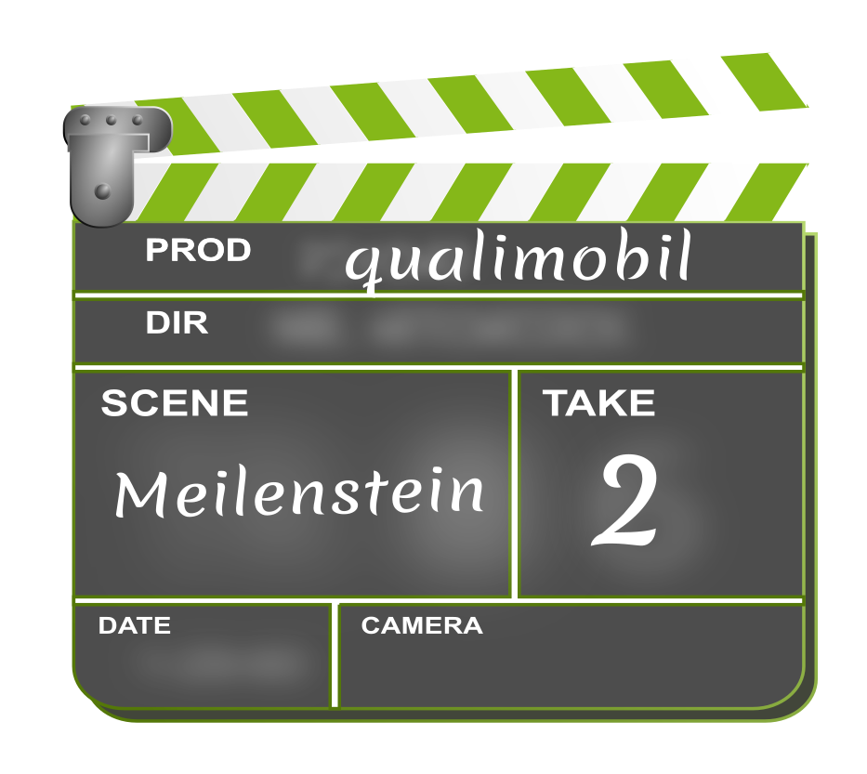
Umsetzungsstruktur
..

 |  | 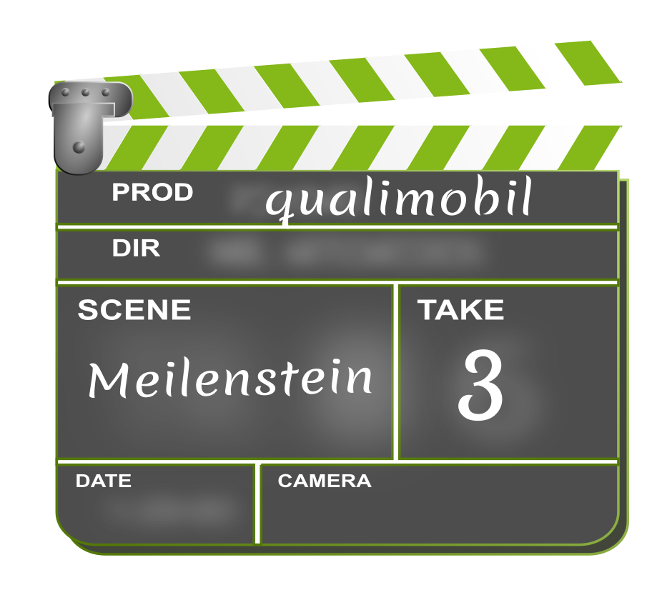
Rahmenbedingungen
..

